Потенциометрическое титрование
В основе метода лежит вариант классического титрования, но не с индикаторной, а с потенциометрической индикацией точки эквивалентности с помощью индикаторного и вспомогательного электродов.
Гальванический элемент, составленный из индикаторного ионселективного электрода и вспомогательного хлоридсеребряного электрода сравнения, может быть представлен схемой:
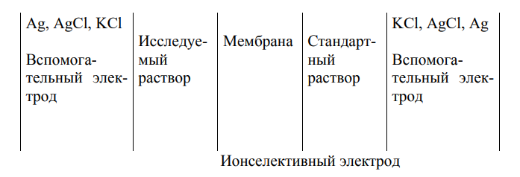
Потенциометрическая ячейка для измерения потенциала с ионселективным электродом в качестве индикаторного представлена на схеме.
Методика потенциометрического титрования
В стакан для титрования емкостью 50–100 мл переносят пипеткой аликвотную часть испытуемого раствора. Прибавляют необходимые реагенты и погружают в раствор электроды. Если уровень раствора мал и электроды недостаточно погружены в раствор, добавляют нужное количество воды (или другого растворителя), включают мешалку и титруют, записывая показания прибора. Целесообразно первое титрование выполнить ориентировочно, прибавляя титрант порциями по 1–2 мл. Результаты измерений помещают в таблицу, где наряду с исходными данными вносят и данные для расчетов по дифференциальным кривым.
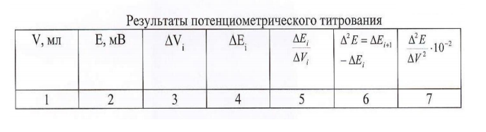
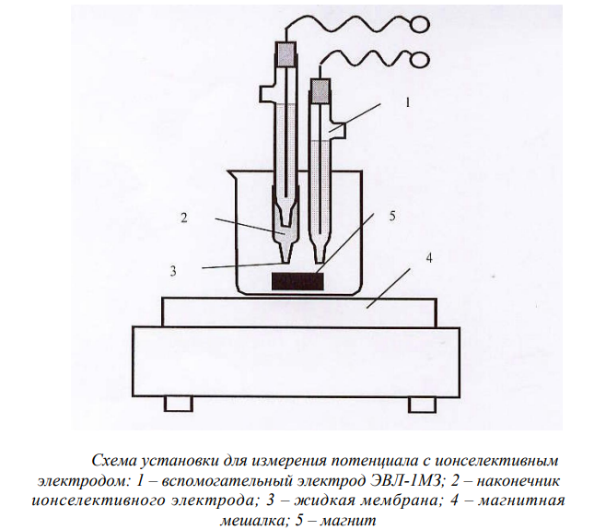
Для построения интегральной кривой используются данные столбцов 1 и 2, для построения дифференциальной кривой - столбцов 1 и 5, для построения кривой второй производной – столбцов 1 и 7. Построив график зависимости Е от объема титранта, находят положение скачка титрования и при повторном титровании вначале добавляют титрант относительно большими порциями (2–5 мл), а вблизи скачка титрант добавляют по 0,1–0,05 мл или даже по одной капле. Точке эквивалентности соответствует область максимального скачка потенциала, максимум первой производной от потенциала по объему титранта или момент резкого падения второй производной. Графическое нахождение точки эквивалентности показано на рис. 1. Расчет результатов потенциометрического титрования проводят так же, как в классической титриметрии.
